Aluno:Lucas Daniel Santos

“Relatório”

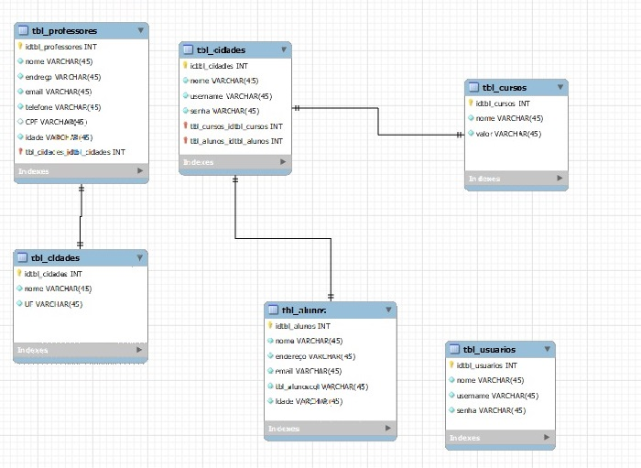

Imagine que temos um banco de dados que organiza informações sobre professores, cursos, cidades, alunos e usuários. Cada um desses grupos de informações é armazenado em tabelas diferentes, que são como planilhas com linhas e colunas.

**Tabela de Professores:** Aqui, guardamos detalhes sobre os professores. Cada professor é identificado por um número único, que é o ID do professor. Além disso, anotamos o nome, endereço, e-mail, telefone, CPF (que é o número de identidade do Brasil) e a idade do professor. Também sabemos a qual curso o professor está vinculado e, de alguma forma, qual aluno o professor está associado.

**Tabela de Cursos:** Esta tabela é para os cursos oferecidos. Cada curso tem um número único de identificação. Para cada curso, temos o nome e o valor, que é o preço do curso.

**Tabela de Cidades:** Armazenamos informações sobre as cidades nesta tabela. Cada cidade tem um ID único. Também anotamos o nome da cidade e a unidade federativa (ou estado) a que pertence.

**Tabela de Alunos:** Aqui, guardamos os detalhes dos alunos. Assim como com os professores, cada aluno tem um número único de identificação. Temos também o nome, endereço, e-mail, telefone e a idade do aluno.

**Tabela de Usuários:** Essa tabela é para gerenciar os usuários que têm acesso ao sistema. Cada usuário tem um ID único, além do nome, um nome de usuário para fazer login e a senha.

Essas tabelas estão todas conectadas de alguma forma. Por exemplo, a tabela dos professores faz referência aos cursos e, de alguma forma, aos alunos. Isso ajuda a organizar e relacionar as informações de maneira eficiente.

Cada tabela armazena um tipo específico de informação.

Por exemplo, a tabela tbl_professores é usada para guardar dados dos professores, enquanto a tabela tbl_alunos guarda dados dos alunos.

Os campos nas tabelas têm informações como nome, endereço e outros detalhes importantes. Alguns campos também servem para relacionar as tabelas entre si. Por exemplo, na tabela tbl_professores, o campo tbl_cursos_idtbl_cursos é usado para ligar um professor a um curso específico.

Essa organização ajuda a manter os dados bem estruturados e facilita a busca e a relação entre informações diferentes no banco de dados.

Espero que essa explicação tenha ajudado! Se precisar de mais detalhes ou tiver alguma dúvida, é só falar.